CHƯƠNG 1:

BỘ ĐIỀU KHIỂN PID VÀ MỘT SỐ PHƯƠNG PHÁP

CHỈNH ĐỊNH THAM SỐ

1.1 Vai trò của bộ điều khiển
Trong lý thuyết điều khiển tự động chia ra làm hai dạng điều khiển là điều khiển vòng hở và điều khiển phản hồi. Điều khiển phản hồi cho chất lượng đầu ra tốt hơn so với điều khiển vòng hở. Cấu trúc hệ thống điều khiển phản hồi như sau:
Bộ điều khiển
Đối tượng điều khiển
ω(t)
u(t)
y(t)
±
e(t)

Hình 1.1: Cấu trúc hệ điều khiển phản hồi

1.2 Bộ điều khiển PID
Tên gọi PID là chữ viết tắt của ba thành phần cơ bản có trong bộ điều khiển gồm: Khâu khuếch đại (P), khâu tích phân (I), khâu vi phân (D).

e

u

u_{D}

u_{p}

u_{I}

Hình 1.2: Cấu trúc bộ điều khiển PID
Bộ điều khiển PID được mô tả bằng mô hình vào-ra:

Trong đó e(t) là tín hiệu vào, u(t) là tín hiệu ra, k_{p} là hệ số khuếch đại, T_{I} là hằng số tích phân, T_{D} là hằng số vi phân
Từ mô hình vào-ra trên ta có hàm truyền của bộ điều khiển PID:

1.2.1 Phương pháp Ziegler-Nichols
Sau khi đã có các tham số cho mô hình xấp xỉ của đối tượng, Ziegler-Nichols đã đề nghị sử dụng các tham số k_{p} , T_{I} , T_{D} cho bộ điều khiến như sau:

Bộ điều khiển | K_{p} | T_{I} | T_{D}
Phương pháp Ziegler-Nichols 2
- Xác định tham số cho bộ điều khiển P, PI hay PID từ k_{th} và T_{th} như sau:
Bộ điều khiển | K_{p} | T_{I} | T_{D}

    - Phương pháp Chien – Hrones – Reswick
- Tối ưu theo nhiễu (giảm ảnh hưởng của nhiễu) và hệ kín không có độ quá điều chỉnh:
Bộ điều khiển | K_{p} | T_{I} | T_{D}
- Tối ưu theo nhiễu và hệ kín có độ quá điều chỉnh ∆h không vượt quá 20% so với
Bộ điều khiển | K_{p} | T_{I} | T_{D}

- Tối ưu theo tín hiệu đặt trước (giảm sai lệch bám) và hệ kín không có độ quá điều chỉnh ∆h:
Bộ điều khiển | K_{p} | T_{I} | T_{D}

- Tối ưu theo tín hiệu đặt trước (giảm sai lệch bám) và hệ kín có độ quá điều chỉnh ∆h không vượt quá 20% so với
Bộ điều khiển | K_{p} | T_{I} | T_{D}

    - Phương pháp tổng T của Kuhn
Cho đối tượng có hàm truyền
(1.2)
- Xác định tham số
Bộ điều khiển | K_{p} | T_{I} | T_{D}
    - Phương pháp tối ưu độ lớn
- Điều khiển đối tượng quán tính bậc nhất:
- Bộ điều khiển là khâu tích phân: (1.6)
- Đối tượng là khâu quán tính bậc nhất: (1.7)
Bộ điều khiển
L(ω)
ω
R(s)
S(s)
ω
e
u
y
-

Hình 1.8: Điều khiển khâu quán tính bậc nhất
- Điều khiển đối tượng quán tính bậc hai:
Xét đối tượng quán tính bậc hai
Bộ điều khiển

- Điều khiển đối tượng quán tính bậc ba:
Ta sẽ sử dụng bộ điều khiển PID có các tham số:
Bộ điều khiển
    - Phương pháp tối ưu đối xứng
- Điều khiển đối tượng tích phân – quán tính bậc nhất:
Từ 1.16 thấy được, khi đối tượng S(s) có hàm truyền dạng khâu tích phân – quán tính bậc nhất:
(1.12)
Bộ điều khiển tối ưu đối xứng sẽ là bộ điều khiển PI:
(1.13)
Bộ PI này có các tham số xác định như sau:
- Xác định a từ độ quá điều chỉnh ∆h cần có của hệ kín theo:
(1.14)
Hoặc a tự chọn với a>1 từ yêu cầu chất lượng đề ra. Giá trị a được chọn càng lớn, độ quá điều chỉnh càng nhỏ. Nếu a ≤ 1, hệ kín sẽ không ổn định.
- Tính T_{I} : T_{I} = aT₁
- Tính k_{p} :
- Điều khiển đối tượng tích phân quán tính bậc hai:
Hàm truyền đạt đối tượng:
(1.15)
Bộ điều khiển tối ưu đối xứng sẽ là bộ điều khiển PID:
(1.16)
Với: - T_{A} + T_{B} = T_{I}
- T_{A}T_{B} = T_{I}T_{D} và T_{A} = T_{I}
Các tham số tối ưu đối xứng của bộ điều khiển PID được chọn như sau:
- Chọn T_{A} = T_{I}
- Xác định 4> a >1 từ độ quá điều chỉnh ∆h cần có của hệ kín, hoặc chọn a > 1 từ yêu cầu chất lượng đề ra. Giá trị a được chọn càng lớn, độ quá điều chỉnh càng nhỏ. Để hệ kín không có dao động, chọn a ≥ 4. Hệ kín sẽ ổn định với a ≤ 1.
- Tính T_{B} = aT₂. Từ đó suy ra T_{I} = T_{A} + T_{B} và
- Tính rồi suy ra

1.3 Bộ điều khiển PID mờ
Hệ điều khiển mờ lai (Fuzzy - Hybrid) là một hệ thống điều khiển tự động trong đó thiết bị điều khiển bao gồm hai phần:
- Phần thiết bị điều khiển kinh điển.
- Phần thiết bị điều khiển mờ.
Chỉnh định mờ
d/dt
PID
Đối tượng điều khiển
de
ω
e

u
y
-

Hình 1.10: Sơ đồ cấu trúc bộ điều khiển PID mờ
Bộ điều khiển F-PID có thể được thiết lập dựa trên hai tín hiệu sai lệch e(t) và đạo hàm của nó e’(t). Bộ điều khiển mờ có đặc tính rất tốt ở vùng sai lệc lớn, ở vùng đó với đặc tính phi tuyến của nó có thể tạo ra phản ứng động rất nhanh. Khi quá trình của hệ tiến gần đến điểm đặt (sai lệch e(t) và đạo hàm của nó e’(t) xấp xỉ bằng 0) vai trò của bộ điều khiển mờ bị hạn chế nên bộ điều khiển sẽ làm việc như một bộ điều chỉnh PID bình thường. Sự chuyển đổi giữa các vùng tác động của bộ điều khiển mờ và bộ điều khiển PID có thể thực hiện nhờ khóa mở hoặc dùng chính bộ điều khiển mờ. Nếu sự chuyển đổi dùng bộ điều khiển mờ thì ngoài nhiệm vụ điều chỉnh bộ điều khiển mờ còn làm nhiệm vụ giám sát hành vi của hệ thống để thực hiện sự chuyển đổi. Việc chuyển đổi tác động giữa bộ điều khiển mờ và PID được thực hiện nhờ luật:
- If |e(t)| dương lớn và || dương lớn thì u là FLC.
- If |e(t)| dương nhỏ và || dương nhỏ thì u là PID.

1.4 Kết luận
Trong chương 1 đã tìm hiểu cấu trúc cơ bản của bộ điều khiển PID kinh điển cũng như các phương pháp xác định tham số của bộ điều khiển PID cả bằng thực nghiệm và lý thuyết. Bên cạnh đó cũng tìm hiểu sơ lược về bộ điều khiển PID mờ đang được sử dụng nhiều ở thời điểm hiện tại. Qua tìm hiểu ta thấy bộ điều khiển PID có thể áp dụng hầu hết cho các lớp đối tượng với dạng cấu trúc hàm truyền khác nhau. Để xác định tham số của bộ điều khiển trước tiên cần phải xác định, phân tích đối tượng cần điều khiển và chất lượng hệ thống mong muốn. Nếu hệ thống có thể xây dựng được mô hình toán học rõ ràng thì áp dụng các phương pháp lý thuyết. Ngoài ra ta áp dung phương pháp thực nghiệm để xác định tham số bộ điều khiển PID.

CHƯƠNG 2:

XÂY DỰNG MÔ HÌNH TOÁN CHO HỆ TRUYỀN ĐỘNG

QUA BÁNH RĂNG

2.1 Hệ truyền động qua bánh răng

2.1.1 Giới thiệu chung
Hệ thống truyền động điện qua bánh răng gồm có: Động cơ điện, bánh răng chủ động, bánh răng bị động và máy sản xuất. Trong đó động cơ điện được cấp điện từ lưới qua bộ điều khiển, trục động cơ nối với bánh răng chủ động và truyền chuyển động đến máy sản xuất thông qua bánh răng bị động (hoặc một vài bánh răng trung gian). Hình 2.1 biểu diễn một số dạng cơ bản của hệ truyền động qua bánh răng.
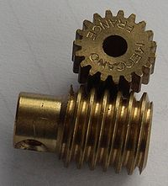



Hình 2.1: Một số dạng hệ truyền động qua bánh răng

2.1.2 Một số yêu cầu về cơ khí đối với hệ truyền động bánh răng
Yêu cầu về độ chính xác động học: Trong xích động học của máy cắt kim loại và dụng cụ đo truyền động bánh răng cần có độ chính xác động học cao. Ví dụ như truyền động bánh răng của xích phân độ trong máy gia công răng hoặc đầu phân độ vạn năng…Trong các truyền động này bánh răng thường có modul nhỏ, chiều dài răng không lớn, làm việc với tải trọng và vận tốc nhỏ. Yêu cầu chủ yếu của truyền động này là mức chính xác động học cao, có nghĩa là đòi hỏi sự phối hợp chính xác về góc quay của bánh dẫn và bánh bị dẫn trong truyền động.
Yêu cầu về độ chính xác ổn định: Trong các hộp tốc độ của động cơ máy bay, ôtô…, bánh răng của truyền động thường có môđuyn trung bình, chiều dài răng lớn, vận tốc vòng của bánh răng có thể đạt tới và hơn nữa. Công suất truyền động tới và hơn nữa. Bánh răng làm việc trong điều kiện như vậy dễ phát sinh rung động và ồn. Yêu cầu chủ yếu của nhóm truyền động này là mức chính xác làm việc êm có nghĩa là bánh răng chuyển động ổn định, không có sự thay đổi tức thời về tốc độ, gây va đập và ồn.
Yêu cầu về độ chính xác tiếp xúc: Truyền động với vận tốc nhỏ nhưng truyền mô men xoắn lớn. Bánh răng của truyền động thường có modul lớn và chiều dài răng lớn. Ví dụ truyền động bánh răng trong máy cán thép, nghiền clanh ke (xi măng), trong các cơ cấu nâng hạ như cần trục, pa lăng…Yêu cầu chủ yếu của truyền động này là mức tiếp xúc mặt răng lớn đặc biệt là tiếp xúc theo chiều dài răng. Mức tiếp xúc mặt răng lớn đảm bảo độ bền của răng khi truyền moment xoắn lớn.
Yêu cầu về độ chính xác khe hở mặt bên: Đối với bất kỳ truyền động bánh răng nào cũng cần phải có độ hở mặt bên giữa các mặt răng phía không làm việc của cặp răng ăn khớp. Độ hở đó cần thiết để tạo điều kiện bôi trơn mặt răng, để bù cho sai số do dãn nở nhiệt, do gia công và lắp ráp, tránh hiện tượng kẹt răng.

2.1.3 Biện pháp cơ học làm giảm sai số khi gia công bánh răng
Biện pháp làm đều chuyển động nhờ sử dụng bánh đà: Theo [4], có thể làm đều (ổn định) chuyển động của máy bằng cách tăng phần cố định của mômen quán tính thay thế. Để tăng moment quán tính thay thế cho bản thân khâu dẫn hoặc cho các khâu có tỷ số truyền không đổi với khâu dẫn, ta có thể lắp lên khâu dẫn trong các khâu nói trên một khối lượng phụ gọi là bánh đà.
Chọn vật liêu chế tạo bánh răng: Theo [5], tùy thuộc vào điều kiện làm việc mà chọn vật liệu để chế tạo bánh răng cho phù hợp. Các bánh răng truyền lực thường được chế tạo bằng thép hợp kim crôm, crôm-niken và crôm molipđen.
Giảm ảnh hưởng của ma sát: Theo [4], ma sát là một loại lực cản xuất hiện giữa các bề mặt vật chất, chống lại xu hướng thay đổi vị trí tương đối giữa 2 bề mặt. Lực ma sát làm chuyển hóa động năng của chuyển động tương đối giữa các bề mặt thành năng lượng ở dạng khác. Việc chuyển hóa năng lượng thường là do va chạm giữa phân tử của hai bề mặt gây ra chuyển động nhiệt hoặc thế năng dự trữ trong biến dạng của bề mặt hay chuyển động của các electron, được tích lũy một phần thành điện năng hay quang năng.

2.2 Xây dựng mô hình toán tổng quát
Sẽ là không mất tính tổng quát nếu như ở đây ta chỉ xây dựng mô hình toán cho hệ có một cặp bánh răng.
M_{d}
ϕ₂
ϕ₁
M₂
ϕ₃
M₃
ϕ₄
M_{c}
Tải

Hình 2.2: Hệ nhiều cặp bánh răng là hệ truyền ngược của nhiều hệ
một cặp bánh răng

2.2.1 Cấu trúc vật lý và các định luật cân bằng
Hình 2.3a) mô tả hình thức ghép nối của cặp bánh răng, được đánh số bánh răng 1, bánh răng 2 và hình 2.3b) biểu diễn lại cấu trúc vật lý của nó, trong đó:
- DC là động cơ phát động moment M_{d} cho bánh răng 1
- J_{d}, J₁, J₂ lần lượt là moment quán tính của động cơ, bánh răng 1 và bánh răng 2
- M_{c} là moment cản, bao gồm cả moment tải
- M_{ms1} và M_{ms2} là moment ma sát trong các ổ trục bánh răng
Khi hai bánh răng ăn khớp với nhau, tỷ số truyền trung bình của chúng không thay đổi và phụ thuộc vào các bán kính, tuy nhiên tỷ số truyền tức thời của chúng thường không cố định do sai số chế tạo và sự mài mòn các răng trong quá trình làm việc.
Với giả thiết vật liệu làm các trục bánh răng là có độ cứng tuyệt đối, còn vật liệu làm các bánh răng có bị biến dạng trong quá trình làm việc. Với giả thiết các răng của hai bánh răng đang ăn khớp với nhau tại điểm ăn khớp , nếu răng của bánh răng có độ cứng tuyệt đối thì tỷ số truyền của chúng được viết:

tức là
trong đó (hình 2.4):
- i₁₂ là tỷ số truyền từ bánh răng 1 sang bánh răng 2
- là vận tốc góc tương ứng của hai bánh răng
- là bán kính lăn tương ứng của hai bánh răng (bán kính ngoài)
- là bán kính cơ sở của hai bánh răng (bán kính trong)
- là số răng tương ứng của hai bánh răng
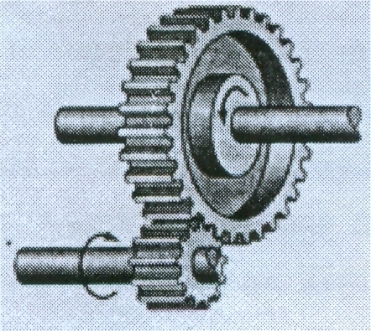
a)
b)
y
x
M_{d}
M_{c}
M_{ms2}
M_{ms1}
1
2
J₁
J₂
DC
J_{d}
1
2
M_{d}

Hình 2.3: Cấu trúc vật lý của hệ truyền động qua một cặp bánh răng
Nhưng khi xem răng các bánh răng trên hình 2.4a) có bị biến dạng với độ cứng của nó được ký hiệu là c có thứ nguyên [kgm²/s²], thì mô hình cặp bánh răng ăn khớp có thể được biểu diễn dưới mô hình trên hình 2.4b). Trong đó c được gọi là độ cứng của bánh răng. Độ cứng của bánh răng thực phụ thuộc vào các thông số chế tạo, và vật liệu làm bánh răng. Nên việc xác định độ cứng của bánh răng có thể được xác định bằng thực nghiệm để đo hệ số hoặc bằng tính toán cụ thể như sau:
trong đó các hệ số biến dạng cùng được tính theo công thức
với
- h là chiều cao của răng
- S là diện tích đế răng
- E là mô đun đàn hồi kéo nén của vật liệu làm bánh răng
- G là mô dun đàn hồi trượt
- I là mô men quán tính của tiết diện đế răng đối với đường trung hòa của tiết diện đế răng
- β là hệ số dạng răng khi trượt
Trong thực tế độ cứng c của cặp bánh răng trong quá trình ăn khớp là một hàm phi tuyến do các hệ số và thay đổi, khi điểm tiếp xúc dịch chuyển từ chân răng đến đỉnh răng trong quá trình ăn khớp. Tuy nhiên trong một phạm vi gần đúng nhất định có thể được xem như tuyến tính.
c
O₁
r₀₁
r_{L1}
α_{L}
n
1
2
J₁
J₂
O₂
r_{L2}
r₀₂
P
a)
b)

Hình 2.4: Minh họa các định luật cân bằng giữa cặp bánh răng

2.2.2 Mô hình toán ở chế độ ăn khớp, có tính đến hiệu ứng mài mòn vật liệu, độ đàn hồi và moment ma sát
Mô hình toán tổng quát của hệ:
trong đó
- bán kính vòng tròn lăn của bánh răng 1 và 2.
- góc ăn khớp của hai bánh răng, và cũng là đại lượng đánh giá khe hở giữa các bánh răng. Trong trường hợp hai bánh răng tiêu chuẩn và không có độ dịch tâm, thì góc ăn khớp . Với hệ có khe hở thì 18°≤α_{L}≤25°.
- là đại lượng đánh giá độ cứng của bánh răng. Giá trị càng nhỏ, độ mềm dẻo của bánh răng càng lớn.
- tùy thuộc vào loại động cơ được chọn, ví dụ như khi chọn động cơ điện một chiều kích thích song song, thì
- tùy thuộc vào dạng của tải trọng: ví dụ
- là thành phần moment ma sát trong các ổ đỡ trục.

2.2.3 Mô hình toán ở chế độ khe hở (dead zone)

Hình 2.7: Mô tả trạng thái hai bánh răng ở vùng chết của khe hở
Mô hình toán ở chế độ khe hở:
với giả thiết mô men ma sát trong các ổ đỡ trục không cùng giá trị.

2.2.4 Mô hình tổng quát
Mô hình tổng quát:
trong đó

2.3 Mô tả hệ ở chế độ xác lập

2.3.1 Mô hình toán ở chế độ xác lập
(2.12)

CHƯƠNG 3:

CHỈNH ĐỊNH THAM SỐ BỘ ĐIỀU KHIỂN PID THEO ĐIỀU KHIỂN

DỰ BÁO

3.1 Giới thiệu chung
Điều khiển dự báo (MPC) được ra đời vào cuối những năm 70 của thế kỷ trước và được phát triển đến tận bây giờ. Những ý tưởng xuất hiện của các họ điều khiển dự báo ở mức độ thấp hay cao được dựa trên:
- Sự minh bạch của mô hình để dự đoán đầu ra tại mỗi thời điểm trong tương lai.
- Sự tính toán chuỗi tín hiệu điều khiển từ việc tối thiểu hàm mục tiêu.
- Chiến lược tầm xa, do vậy tại mỗi thời điểm của sổ dự báo được dịch về phía trước, nó có liên quan đến việc sử dụng tín hiệu điều khiển đầu tiên tại mỗi bước tính toán.

3.1.1 Sách lược điều khiển dự báo
Phương pháp chung của các bộ điều khiển dự báo được thể hiện như hình dưới:
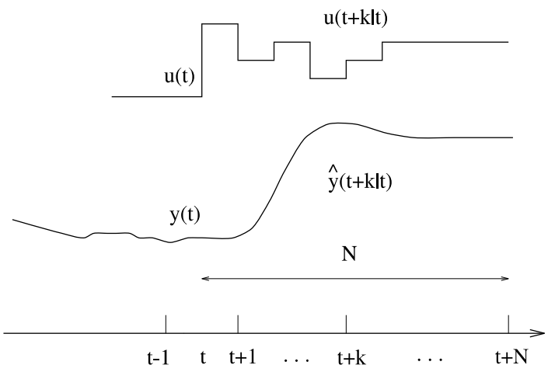
Hình 3.1: Sách lược điều khiển dự báo
Thuật toán MPC được thể hiện như trên hình vẽ
- Bước 1: Các tín hiệu đầu ra tương lai nằm trong khoảng được xác định N, được gọi là khoảng dự báo tại mỗi thời điểm t nhờ sử dụng mô hình của quá trình. Các giá trị đầu ra dự báo với k=1…N phụ thuộc vào những giá trị trước thời điểm t cho tới thời điểm t (các tín hiệu vào, ra trong quá khứ và hiện tại) và tín hiệu điều khiển trong tương lai:
- Bước 2: Các tín hiệu điều khiển tương lai được tính toán bởi việc tối ưu hóa một tiêu chuẩn làm cho hệ thống giống như một hệ kín với quỹ đạo đặt trước là . Tiêu chuẩn này thường là một hàm bậc hai của sai lệch giữa đầu ra dự báo và quỹ đạo đặt (giá trị đặt). Hiệu quả của quá trình điều khiển phụ thuộc vào hàm mục tiêu (tiêu chuẩn tối ưu) trong hầu hết các trường hợp.
- Bước 3: Tín hiệu điều khiển được đưa đến quá trình trong khi tín hiệu điều khiển tiếp theo cũng được tính nhưng không sử dụng, bởi vì tại thời điểm lấy mẫu tiếp teo đã xác định và cũng được tính toán như bước 1 với những giá trị mới. Như vậy được tính và khác hẳn với bởi mô hình có cập nhật những thông tin mới về đối tượng.

3.1.2 Cấu trúc bộ điều khiển dự báo
Phương pháp tối ưu hóa
Hàm mục tiêu
Mô hình dự báo
Quá trình
(ĐTĐK)
y_{ref}
e
u*
e
x
y

Hình 3.3: Mô hình tổng quát của bộ điều khiển dự báo

Khối mô hình dự báo
Đây là khối có chức năng sử dụng mô hình mô tả đối tượng để dự báo các tín hiệu đầu ra trong tương lai của nó. Hãy xét một đối tượng, hay quá trình phi tuyến, có mô hình toán dạng không liên tục như sau:
(3.1)
trong đó:
là vector của giá trị trạng thái của hệ tính tại thời điểm , với là chu kỳ trích mẫu tín hiệu,
là vector của giá trị tín hiệu điều khiển (tín hiệu đầu vào),
là vector của giá trị tín hiệu đáp ứng (tín hiệu đầu ra).
Nếu sử dụng ngay mô hình (3.1) của đối tượng làm mô hình dự báo, thì trong cửa sổ dự báo hiện tại ta sẽ có các tín hiệu đầu ra dự báo được như sau:
(3.2)
Nhưng do giá trị trạng thái ở thời điểm hiện tại được giả thiết là đã đo được, nên thực chất ở công thức (3.2) chỉ còn là hàm phụ thuộc theo:
(3.3)
Do đó ta có thể viết nó ngắn gọn lại thành:
(3.4)
là ký hiệu của hàm dự báo (predictive function) tại thời điểm , trong đó:

Khối hàm mục tiêu
Với mục đích là để tín hiệu ra của hệ bám theo được tín hiệu mẫu nên trong điều khiển dự báo, người ta thường sử dụng hàm mục tiêu có chứa thành phần sai lệch:
Do là cho trước nên cũng là đã biết. Bởi vậy sai lệch trên thực chất là hàm của cho bởi (3.2), tức là:
Khi đó, nếu sử dụng hàm mục tiêu có cấu trúc toàn phương:
(3.5)
trong đó là những hằng số dương (được gọi là trọng số), và là hàm phạt điểm cuối, thì hiển nhiên cùng với mô hình dự báo (3.1) cho tín hiệu ra, và:
(3.6)
hàm mục tiêu trên trở thành hàm chỉ còn phụ thuộc vào vector cho bởi (3.2).
Gọi là nghiệm của:
(3.7)
với là tập ràng buộc của các tín hiệu điều khiển, thì ứng với giá trị tối ưu tìm được:
ta sẽ có tổng các sai lệch dự báo là nhỏ nhất.

Khối tối ưu hóa
Nhiệm vụ của khối này là thực thi bài toán (3.7), tức là tìm nghiệm tối ưu của:
(3.8)
Sau khi tìm được nghiệm tối ưu:
(3.9)
giá trị đầu tiên trong nó là:
sẽ được đưa vào điều khiển đối tượng trong đúng khoảng thời gian trích mẫu và cũng là khoảng dịch chuyển của cửa sổ dự báo .

3.2 Một số thuật toán của MPC

3.2.1 Thuật toán điều khiển theo mô hình MAC
Các bước thực hiện việc xác định lặp giá trị tín hiệu điều khiển dự báo theo phương pháp MAC được trình bày tổng quan lại trong thuật toán sau:
- Ước lượng hàm sai số sinh ra bởi sai lệch mô hình và nhiễu. Phương pháp ước lượng sai số này có thể tìm thấy trong [7]. Lập hai ma trận và theo (3.17) và (3.18). Chọn tham số cho mô hình dự báo (3.13), cửa sổ dự báo và các tham số , tức là ma trận cho hàm mục tiêu (3.14).
- Thực hiện các bước sau lần lượt với
- Lập các vector theo (3.36), (3.37) và (3.42), trong đó nếu có chỉ số thì gán .
- Tính từ theo (3.21)
- Tính và theo (3.22) và (3.23)
- Đưa vào điều khiển đối tượng và gán rồi quay về bước a).
Như các giả thiết được đặt ra trong quá trình hình thành thì thuật toán MAC trên chỉ áp dụng được cho các quá trình SISO ổn định. Hơn nữa, do không sử dụng tín hiệu đầu ra y từ đối tượng ngược về để hiệu chỉnh lại mô hình dự báo cũng như trong khâu tối ưu hóa, nên MAC là phương pháp điều khiển vòng hở. Cuối cùng, trong tài liệu [7], còn khuyến cáo thêm là chỉ nên áp dụng khi đối tượng điều khiển là:
  - Chỉ có nhiễu hằng tác động ở đầu ra.
  - Có tính động học đủ chậm.

3.2.2 Phương pháp ma trận động học điều khiển DMC
Thuật toán cài đặt phương pháp điều khiển dự báo DMC bao gồm các bước sau:
- Ước lượng sai số sinh ra bởi sai lệch mô hình và nhiễu. Lập các ma trận theo (3.27), (3.28). Chọn tham số cho mô hình dự báo (3.25), cửa sổ dự báo và các tham số , tức là ma trận cho hàm mục tiêu (3.26).
- Thực hiện các bước sau lần lượt với
- Lập các vector theo (3.15), (3.16) và (3.32), trong đó nếu có chỉ số thì gán
- Tính từ theo (3.31)
- Tính theo (3.32) và (3.33)
- Đưa vào điều khiển đối tượng và gán rồi quay về bước a)

3.2.3 Phương pháp điều khiển dự báo tổng quát GPC
Thuật toán cài đặt phương pháp điều khiển dự báo GPC trình bày ở trên gồm các bước như sau:
- Tính cặp đa thức là nghiệm của phương trình Diophantine (3.37). Các phương pháp tìm nghiệm phương trình Diophantine có thể tìm thấy trong [2], [7].
- Xác định các hệ số của các đa thức này, định nghĩa bởi (3.43). Sau đó xây dựng các ma trận từ các hệ số đó theo công thức (3.46) và (3.50).
- Thực hiện lặp những bước sau lần lượt với
- Lập các vector theo (3.45), (3.50) để tính theo (3.51), trong đó nếu có với chỉ số hoặc thì có thể gán và .
- Tính theo (3.52) và từ đó là theo (3.53).
- Đưa vào điều khiển đối tượng và gán rồi quay lại bước a).

3.2.4 Điều khiển dự báo không gian trạng thái
Tổng kết lại các kết quả trên ta có thuật toán sau mô tả các bước làm việc của bộ điều khiển dự báo phản hồi trạng thái.
- Xây dựng các ma trận từ mô hình trạng thái của quá trình theo (3.56).
- Chọn khoảng thời gian dự báo và xây dựng hai ma trận theo (3.59).
- Thực hiện lặp những bước sau lần lượt với
- Tính theo (3.60) và từ đó là theo (3.61).
- Đưa vào điều khiển đối tượng và gán rồi quay lại bước a).

.3 Xây dựng bộ điều khiển PID dự báo

3.3.1 Từ bài toán điều khiển bám sang bài toán điều khiển ổn định
Cơ cấu chỉnh định
PID không liên tục
Hệ tuyến tính không liên tục
ω_{k}
u_{k}
-
y_{k}
Nhiễu
e_{k}

Hình 3.4: Sơ đồ cấu trúc hệ sử dụng bộ điều khiển PID
Hình trên biểu diễn hệ thống sử dụng bộ điều khiển PID cho hệ tuyến tính liên tục nói chung. Bộ điều khiển PID này được mô tả trong miền thời gian liên tục:
(3.62)
Với ba tham số cần xác định để hệ kín có được chất lượng mong muốn mà trước tiên là tính ổn định và khả năng đầu ra bám được theo giá trị đặt ở đầu vào, tức là có chất lượng:
với và
Nếu chuyển sang dạng không liên tục với chu kỳ trích mẫu và tùy theo công thức xấp xỉ cho thành phần tích phân mà hàm truyền của bộ điều khiển PID không liên tục có thể ở một trong ba dạng:
Các dạng trên cũng được biểu diễn được ở miền thời gian theo cấu trúc như sau:
Trong đó:
Và lúc này là vector chứa ba tham số tương ứng cần xác định của bộ điều khiển PID số. Việc xác định các tham số PID để hệ kín có được chất lượng mong muốn hoàn toàn phụ thuộc vào đối tượng điều khiển. Giả thiết đối tượng là hệ SISO, có trễ, tuyến tính mô tả bởi:
Trong đó với là các tham số mô phỏng mô hình đối tượng.
Nếu viết lại mô hình hàm truyền trên trực tiếp trong miền thời gian, ta sẽ có:
Và điều này tương đương với:
Ký hiệu:
Trong đó:
(3.63)
Mô hình trong miền thời gian sẽ là:
Trong đó:
(3.64)
với là nghiệm của
Suy ra
= (3.65)
Có
Và:
, (3.66)
Như vậy với mô hình (3.65) của sai lệch bám trên thì bài toán chỉnh định vector tham số cho bộ điều khiển PID sao cho hệ kín đạt được chất lượng bám ổn định theo giá trị đặt trước là tương đương với việc điều khiển ổn định hệ song tuyến (3.65).

3.3.2 Nguyên tắc làm việc của bộ điều khiển PID dự báo có cửa sổ dự báo vô hạn
k
k+1
t/T_{a}
Cửa sổ dự báo hiện tại có độ rộng là vô cùng
Ở thời điểm hiện tại:
Đã có: e_{i}, i=0, … , k
u_{i}, y_{i}, i=0, … , k-1

Nhiệm vụ: Xác định
và từ đó là u_{k}

Hình 3.5: Mô tả nguyên lý chỉnh định dự báo
Nguyên lý làm việc:
  - Ở thời điểm k hiện tại và thông qua việc đo các giá trị tín hiệu trong quá khứ và khi có được các giá trị:
Thì ở chính thời điểm đó ta có thể thay thế mô hình song tuyến (3.65) bằng một mô hình tuyến tính tham số hằng:
(3.67)
Trong đó:
Việc thay thế này là hợp lệ, vì ở thời điểm k hiện tại, so đã có tất cả các giá trị và nên cũng có , tức là có và .
Ngoài ra, nghiệm của phương trình:
Luôn tồn tại nếu có , thậm chí còn có thể là vô số. Chẳng hạn như:
(3.68)
Là một nghiệm của nó nếu như có
  - Tiếp theo, để xác định , ta sử dụng phương pháp điều khiển tối ưu ứng với hàm mục tiêu:
(3.69)
Với là hai ma trận đối xứng xác định dương tùy chọn
Việc chọn hàm mục tiêu (3.69) là hoàn toàn phù hợp với cửa sổ dự báo tại thời điểm k có độ rộng bằng vô hạn như mô tả ở hình 3.4. Hơn thế nữa, thì cũng ở thời điểm k hiện tại và khi được điều khiển tối ưu với hàm mục tiêu (3.69), hệ LTI thay thế (3.67) chắc chắn sẽ ổn định tiệm cận, tức là chắc chắn sẽ có , do đó cũng có
  - Sử dụng phương pháp quy hoạch động Bellman ta có nghiệm
(3.70)
Trong đó là nghiệm đối xứng xác định dương của phương trình đại số Riccati cho trường hợp hệ không liên tục:
  - Cuối cùng, từ của (3.70) ta có và cùng với nó là:

3.3.3 Thuật toán của bộ điều khiển PID dự báo có cửa sổ dự báo vô hạn
Bộ điều khiển PID dự báo
Hệ tuyến tính không liên tục
z⁻¹
z⁻¹
ω_{k}
u_{k}
Nhiễu
y_{k}

Hình 3.6: Sơ đồ khối PID dự báo
Hình trên là sơ đồ khối hệ điều khiển sử dụng PID dự báo, bao gồm cả cơ cấu chỉnh định tham số. Sơ đồ này là hoàn toàn tương đương với sơ đồ ở hình 3.3, nhưng được chỉnh sửa gọn lai bằng việc ghép chung khối chỉnh định vào cùng với bộ điều khiển, nhằm làm cho nó phù hợp hơn với cấu trúc thuật toán được mô tả.
Nguyên lý làm việc của bộ điều khiển PID dự báo trong hình 3.5, với các bước tính đã được xây dựng ở mục trước đó, với cấu trúc vòng lặp như sau:
- Khai báo các mảng dữ liệu:
Trong đó n là bậc mô hình đối tượng điều khiển. Sau này các mảng dữ liệu trên sẽ lưu giữ các giá trị đo được từ hệ thống ở bước thứ k với trình tự như sau:
- Gán các giá trị khởi phát:
và
- Chọn hai ma trận đối xứng xác định dương Q, R cùng có kích thước 3x3. Đây cũng chính là hai ma trận có trong công thức (3.69) nhưng đã viết gọn lại thành vì trong thuật toán chúng luôn được cập nhật theo vòng lặp k.
- Đo . Sắp xếp lại mảng như sau:
- Nếu thì chuyển tới bước 10.
- Tính
Với cho bởi (3.63) và là dãy giá trị đặt cho trước. Lập ma trận:
- Nếu cặp ma trận (A,B) với A cho bởi (3.58), là không điều khiển được thì chuyển tới bước 10.
- Tìm nghiệm L đối xứng xác định dương của phương trình Riccati không liên tục.
Và từ đó tính:
Ở đó, công thức xác định tham số PID này là đã lấy từ quan hệ (3.64) và (3.68). Ngoài ra, ma trận trong (3.70) nay được viết ngắn gọn thành L vì nó luôn được cập nhật lại theo vòng lặp k.
- Đưa tín hiệu diều khiển ở thời điểm k hiện tại:
Vào điều khiển đối tượng.
- Đo và sắp xếp lại hai mảng như sau:
- Gán và quay lại về bước 3
Đặc biệt trong thuật toán PID dự báo trình bày ở trên, khi hai ma trận được chọn là hằng số cho mọi bước dịch chuyển của sổ điều khiển k, thì ở bước 11, thay vì quay về bước 3 ta chỉ cần quay về bước 4.

CHƯƠNG 4:

XÂY DỰNG BỘ ĐIỀU KHIỂN PID DỰ BÁO CHO HỆ TRUYỀN ĐỘNG QUA BÁNH RĂNG

4.1 Mô hình xấp xỉ tuyến tính không liên tục của hệ truyền động bánh răng
Mô hình xấp xỉ tuyến tính của hệ truyền động bánh răng như sau:
(4.5)
Với là ảnh laplace của
và

4.2 Xác định thông số bộ điều khiển PID theo lý thuyết kinh điển

4.2.1 Xác định theo phương pháp Zigeler- Nichols 1
Xét hệ truyền động bánh răng ăn khớp có các thông số như sau:
- Tỷ số truyền: i₁₂ = 2
- Bán kính cơ sở của hai bánh răng: r₀₁ = 50mm; r₀₂ = 100mm
- Góc ăn khớp giữa hai bánh răng: α_{L} = 30⁰
- Mô men quán tính hai bánh răng là: ;
- Hệ số đàn hồi:
Bỏ qua hiện tượng trễ đầu vào, hệ truyền động bánh răng có hàm truyền:
(4.6)
Sơ đồ mô phỏng hàm quá độ của nó có dạng như sau:
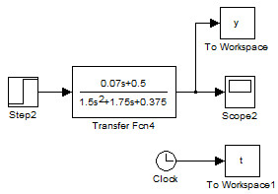
Hình 4.1: Sơ đồ mô phỏng và hàm quá độ của đối tượng

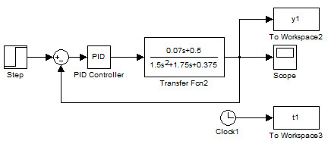
Hình 4.2: Hàm quá độ của đối tượng khi có bộ điều chỉnh PID
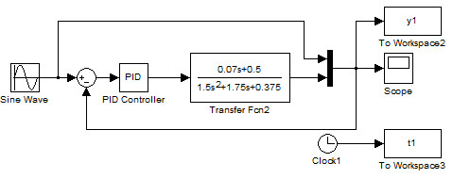
Hình 4.3: Đáp ứng của hệ khi kích thích là hình sin

4.2.2 Xác định theo phương pháp Chien – Hrones - Reswick
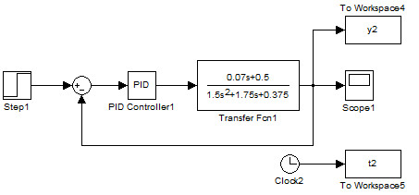
Hình 4.4: Hàm quá độ của đối tượng khi có bộ điều chỉnh PID

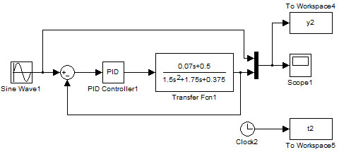
Hình 4.5: Đáp ứng của hệ khi kích thích là hình sin
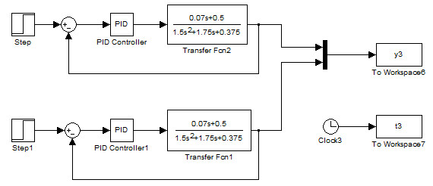
Hình 4.6: Đáp ứng quá độ hai phương pháp trên cùng hệ tọa độ

4.3 Xác định tham số theo bộ điều khiển mờ lai theo phương pháp Zhao-Tomizuka-Isaka
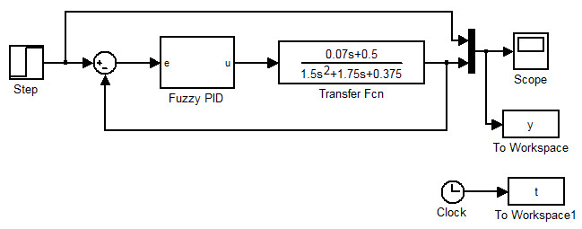
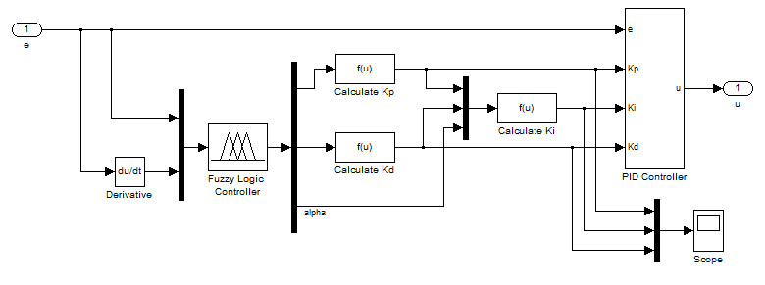
Hình 4.8: Sơ đồ mô phỏng và hàm quá độ với kích thích bước nhảy
Từ hàm quá độ ta thấy với lượng đặt là hàm bước nhảy hệ thống với bộ chỉnh định PID mờ có thời gian quá độ được rút ngắn lại nhưng vẫn tồn tại lượng quá điều chỉnh.

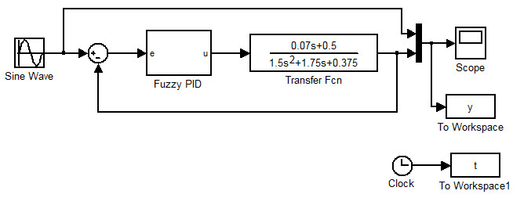

Hình 4.9: Sơ đồ mô phỏng và hàm quá độ với kích thích hình sin
Từ hàm quá độ ta thấy với kích thích đầu vào là hình sinh hệ thống cho lượng ra bám theo được lượng đặt với sự lệch pha là khá nhỏ.

4.4 Mô phỏng bộ điều khiển PID dự báo

4.4.1 Mô phỏng hệ thống khi chưa có nhiễu tác động
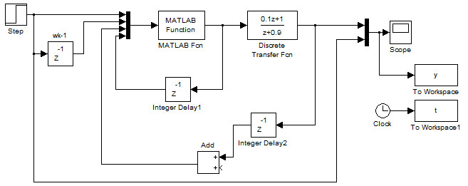
Hình 4.10: Sơ đồ mô phỏng hệ thống và hàm quá độ với kích thích bước nhảy

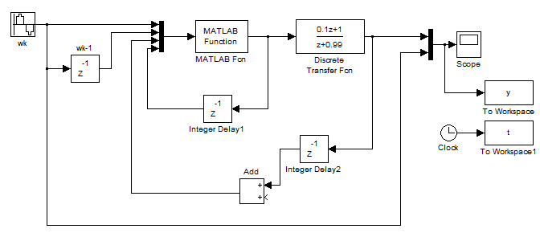
Hình 4.11: Sơ đồ mô phỏng hệ thống và hàm quá độ với kích thích hình sin

Khi chưa có nhiễu tác động, đáp ứng của hệ đối với đại lượng đặt bước nhảy là khá tốt. Từ đồ thị hàm quá độ ta thấy thời gian quá độ nhỏ, không có độ vượt quá dao động và lượng ra bám theo được lượng đặt yêu cầu.
Khi ta thay tín hiệu đặt là thể hiện ở đường nét đứt thì từ hàm quá độ của hệ thống ta thấy tín hiệu ra là đường nét liền đã bám được theo tín hiệu đầu vào và hầu như không có sự lệch pha giữa tín hiệu ra với tín hiệu vào.

4.4.2 Mô phỏng hệ thống khi có nhiễu tác động ở đầu ra đưa trở lại đầu vào
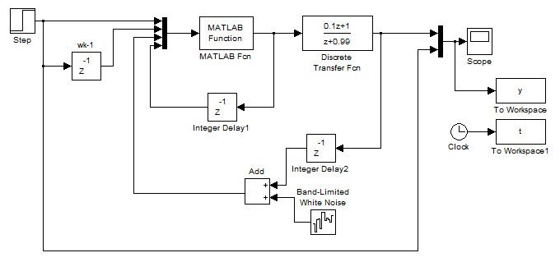
Hình 4.12: Sơ đồ mô phỏng hệ thống và hàm quá độ với kích thích bước nhảy
Để kiểm nghiệm khả năng kháng nhiễu của hệ thống ta đưa thêm khối tạo tín hiệu ồn trắng tác động quay trở ngược lại đầu vào. Từ hàm quá độ của hệ thống, đối với tín hiệu đặt là hàm bước nhảy thì hệ thống cho thấy khả năng kháng nhiễu khá kém, tín hiệu ra không bám được theo tín hiệu đặt, hệ bị mất ổn định.
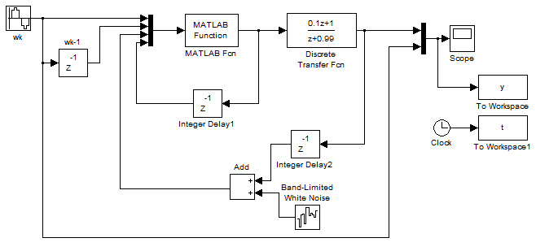
Hình 4.13: Sơ đồ mô phỏng hệ thống và hàm quá độ với kích thích hình sin
Với tín hiệu đặt là hình sinh thì từ đồ thị hàm quá độ của hệ thống ta thấy khả năng kháng nhiễu của hệ thống là khá tốt. Tín hiệu ra vẫn bám được theo tín hiệu đặt và độ sai lệch là rất nhỏ.

4.4.3 Tham số mô phỏng và chương trình
Tham số mô phỏng
global Q R x v y aT bT b1 a1 A;
Q=[0.5 0 0;0 0.5 0;0 0 0.5];
R=[0.1 0 0; 0 0.1 0; 0 0 0.1];
% gan so kien dau cho cac gia tri v,y,x
v=0;% v la u
y=0;
x=zeros(3,1);
aT=0.5;
bT=1;
b1=2;
a1=0.5;
A=[0 1 0; 0 -a1 0;0 1 1];
Chương trình mô phỏng
function uk_=PID_dubao_m(wk,wk_1,yk,uk)
global Q R x v y aT bT b1 a1 A;
uk_=0;
ek=wk-yk;
x(1,1)=x(2,1);
x(2,1)=ek;
x(3,1)=x(3,1)+ek;

if (b1*x(3,1))~=0
s=wk + a1*wk_1 + aT*y - bT*v;
B=[ 0 0 0; -b1*x(1,1) -b1*x(2,1) -b1*x(3,1); 0 0 0];
[X1 L1 G]=dare(A,B,Q,R);
p=-G*x+ [0;0;-s/(b1*x(3,1))]
uk_=(x')*p;% x' là ma tran chuyen vi cua x

else
v=uk_;
y=yk;
end

TÀI LIỆU THAM KHẢO

Tiếng Việt
[1] Nguyễn Doãn Phước (2009), Lý thuyết điều khiển tuyến tính, NXB KHKT Hà Nội
[2] Nguyễn Doãn Phước (2007), Lý thuyết điều khiển nâng cao, NXB KHKT Hà Nội
[3] Lại Khắc Lãi và Nguyễn Như Hiển (2007), Hệ mờ và nơ ron trong kỹ thuật điều khiển, NXB KHTN&CN Hà Nội
[4] Đinh Gia Tường và Tạ Khánh Lâm (2006), Nguyên lý máy, NXB KHKT Hà Nội
[5] Đặng Vũ Ngoạn (2012), Vật Liệu kỹ thuật, NXB ĐHQG TP.HCM
[6] Lê Thị Thu Hà (2013), Luận án tiến sỹ kỹ thuật, ĐH KTCN TN
[7] Lê Thị Thu Hà và Nguyễn Doãn Phước (2015), Bài báo “Thiết kế bộ điều khiển PID dự báo với cửa sổ dự báo vô hạn để điều khiển thích nghi hệ truyền động bánh răng”, Hội nghị toàn quốc lần thứ 3 về Điều khiển và Tự động hóa VCCA 2015
[8] Nguyễn Doãn Phước và Lê Thị Thu Hà (2017), PID – Thiết kế và chỉnh định, NXB Bách Khoa. Sắp xuất bản
Tiếng Anh
[9] Camacho, E. and Bordon, C. (1999), Model predictive control, Springer
[10] J.B Rawlings and D.Q Mayne (2012), Model predictive control: Theory and Design, Springer

